ADHD-specifikus fejlesztés kiscsoportban
Gyakorlati útmutató társas-kommunikációs készségfejlesztő csoportfoglalkozás tartásához ADHD-s gyerekekkel
Szigethi Zsófia
okleveles gyógypedagógus autizmus spektrum pedagógiája, pszichopedagógia és tanulásban akadályozottak pedagógiája szakokon

A cikk rövid elméleti bevezető után iskoláskorú, ADHD-val diagnosztizált gyerekek csoportos fejlesztéséhez ad gyakorlati tanácsokat. Segítséget nyújt a foglalkozás formai és tartalmi elemeinek kialakításában, hogy minél inkább alkalmazkodni tudjunk a hiperaktív, figyelemzavaros gyerekek egyéni jellegzetességeihez. A mellékletekben fejlesztési területenként mintafeladatok találhatóak.
Tartalom:
- Az ADHD fogalma, tünetei
  - A figyelmetlenség vezető tünetei
  - A túlzott aktivitás és impulzivitás vezető tünetei
- A program felépítése – keretek, szabályok, munkarend, jutalmazás
  - Csoportalakítás (felmérés, tervezés)
  - A foglalkozás keretei (szabályok, munkarend, jutalmazás) és a foglalkozás konkrét menete
- A program tartalma
  - Önismeret, önbizalom fejlesztése
  - Érzelmek kifejezése és felismerése
  - Mentalizáció fejlesztése
  - Kommunikációs készségek fejlesztése
  - Együttműködési készségek fejlesztése
  - Indulatkezelés
  - Szabálytartás, helyes és helytelen viselkedések
  - Figyelem fejlesztése
- Mellékletek

A figyelemhiányos hiperaktivitás zavar (ADHD) a legmagasabb előfordulási gyakoriságú fejlődéspszichiátriai szindróma (APA, 2000), a zavar az iskoláskorú gyermekek 3 – 10 %-át érinti (Wender, 1993). A magas előfordulási gyakoriság ellenére kezelésben az érintetteknek csak szűk köre részesül. Tapasztalatom szerint betudható ez többek között annak, hogy nincs igazán kidolgozott ADHD-specifikus módszertan, kevés a vele kapcsolatos tudás, valamint egyik szakma sem igazán vállalja fel ezt a tevékenységet. Akadnak persze kiváló szakemberek a pszichológusok, gyógypedagógusok, pedagógusok között is, de sajnos kevesen, így az érintett gyerekek nagyon nehezen jutnak megfelelő kezeléshez.
Gyógypedagógusi munkám során mindig is a viselkedésproblémák álltak érdeklődésem középpontjában. 15 éve foglalkozom ADHD-s gyerekekkel, először utazó gyógypedagógusként, majd egy budapesti EGYMI ADHD Ambulanciáján és magánrendelőkben. Cikkemben bemutatom először röviden az ADHD jellegzetességeit, majd azt a munkaformát, ahogyan az érintett gyerekekkel én kiscsoportos formában foglalkozom.
- Az ADHD fogalma, tünetei
Az első öt évben kialakuló tünetegyüttesről van szó, melyet jellemez a tevékenységek csapongása, a figyelmetlenség, a nagyfokú impulzivitás, a szabályok gyakori megszegése, megfontolatlanság, többszöri konfrontálódás a társakkal. „Gyakori a kognitív működések zavara, illetve szokatlanul gyakori a nyelvi és motoros képességek fejlődésének késése. A kórkép másodlagos szövődménye például aszociális viselkedés és csökkent önértéktudat” (BNO 10 zsebkönyv, 2004).
1.1 A figyelmetlenség vezető tünetei a DSM-5 szerint (EMMI, 2018):
- Gyakran nem figyel kellőképpen a részletekre vagy gondatlan hibákat vét az iskolai munka, vagy más tevékenységek során (pl. elnéz vagy nem vesz észre részleteket, pontatlanság).
- Gyakran nehézséget jelent a figyelem megtartása feladatok vagy játék során (pl. nehézséget jelent a figyelem fenntartása előadásokon, beszélgetés, vagy hosszú szöveg olvasása közben).
- Gyakran úgy tűnik másoknak, hogy nem figyel, amikor egyenesen hozzá beszélnek (pl. úgy tűnik, máshol jár az esze, akkor is, ha nincs semmilyen nyilvánvaló figyelemelterelő dolog).
- Gyakran nem csinálja végig az instrukciókat, és nem fejezi be az iskolai feladatokat, házi munkát, vagy munkahelyi kötelességeit (pl. elkezdi a feladatokat, de hamar hanyatlik, és könnyen elterelődik a figyelme).
- Gyakran nehézséget okoz számára, hogy megszervezze a feladatokat vagy tevékenységeket (pl. nehézséget okoz az egymást követő feladatok kezelése, valamint a dolgai rendben tartása; rendetlen, szervezetlen munka; rossz az időkezelése; nem tartja be a határidőket).
- Kerüli, nem szereti vagy vonakodik részt venni tartós mentális erőfeszítést igénylő feladatokban (pl. iskolai vagy házi feladatok; idősebb serdülők vagy felnőttek esetében beszámolók elkészítése, nyomtatványok kitöltése, hosszú szövegek elolvasása).
- Gyakran elveszíti a feladatokhoz vagy tevékenységekhez szükséges dolgokat (pl. taneszközök, ceruzák, könyvek, eszközök, pénztárca, kulcsok, papírok, szemüveg, mobiltelefon).
- Gyakran könnyen elterelik a figyelmét külső ingerek (idősebb serdülők vagy felnőttek esetén akár a témához nem kapcsolódó gondolatok).
- Gyakran feledékeny a napi tevékenységeiben (pl. házimunka, megbízások teljesítése; idősebb serdülők és felnőttek esetében telefonok visszahívása, számlák kifizetése, megbeszélt időpontok betartása).
1.2 A túlzott aktivitás és impulzivitás vezető tünetei a DSM-5 szerint (EMMI, 2018):
Hiperaktivitás:
1. Gyakran keze-lába fel-alá jár, vagy ütöget a kezével / dobol a lábával, vagy fészkelődik a helyén.
2. Gyakran elhagyja a helyét olyan helyzetekben, amikor egy helyben kellene ülnie (pl. felkel a helyéről az osztályban, az irodában vagy más munkahelyen, vagy más olyan helyzetben, ahol ülve kellene maradnia).
3. Gyakran szaladgál vagy mindenre felmászik olyan helyzetekben, ahol ez nem megfelelő. (Serdülőknél és felnőtteknél ez korlátozódhat arra, hogy nyugtalanul érzi magát).
4. Gyakran képtelen csöndben játszani vagy csöndben lenni a szabadidős tevékenységek közben.
5. Gyakran „mehetnékje van”, vagy olyan, „mint akit felhúztak” (pl. képtelen, vagy nehézséget okoz számára nyugton ülni hosszabb ideig, pl. étteremben, megbeszéléseken; mások úgy láthatják, mint aki nyugtalan, vagy akivel nehéz lépést tartani).
6. Gyakran túl sokat beszél.
Impulzivitás:
7. Gyakran kimondja a választ, mielőtt a kérdés befejeződött volna (pl. befejezi mások mondatát, nem várja ki a sorát a beszélgetésekben).
8. Nehezére esik várakozni (pl. amikor sorban áll).
9. Gyakran félbeszakít másokat vagy tolakodóan viselkedik (pl. félbeszakítja mások beszélgetését, játékát, vagy tevékenységét; használja mások dolgait anélkül, hogy engedélyt kérne vagy kapna rá; serdülők vagy felnőttek esetében betolakszik abba, amit mások csinálnak, vagy átveszi az irányítást mások tevékenysége felett).

A cikk témája szempontjából főként az iskoláskori tünetek részletezése szükséges, de fontos megjegyezni, hogy az ADHD már jóval iskoláskor előtt megnyilvánul. Definíció szerint a tüneteknek 7 éves korig kell megjelenni, de a legtöbb esetben 5 éves kor előtt és gyakran már 2 éves kor előtt jelentős problémát okoznak (Taylor és mtsai, 2004). A tanulmányok kiemelik az extrém motoros nyugtalanságot, ami már csecsemő és kisgyermekkorban is meghatározó. A csecsemő nyugtalanul és keveset alszik, sokat sír és éjszaka is gyakran felébred. Úgy tűnik, minden érdekli, mindent a kezébe vesz, megszemlél, de érdeklődése nem tart sokáig (Földi, 2004). Az étkezési problémák abban nyilvánulhatnak meg, hogy a csecsemő alig szopik, sír a szoptatás alatt, a nap folyamán igen gyakran kell etetni, nem alakul ki nála nyugodt étkezési ritmus. Később válogatóssá válhat, és ez növekvő problémát jelenthet az anya-gyermek kapcsolatban is (Vetró, 2000).
A megfelelő pedagógiai hozzáállás mellett integrációjukat segítő tulajdonságaik az empatikus készség, segítőkészség, gondoskodás, lelkesedés, önzetlenség, jó szociális érzék, jó intuíciós képesség, önállóságigény, átlagosnál jobb memória, mentális érettség, morális érzék, kreativitás és fejlett humorérzék (Szücs, 2003).

- A program felépítése – keretek, szabályok, napirend, jutalmazás
Saját, és kollégáim tapasztalata, valamint bőséges szakirodalom is alátámasztja, hogy az ADHD kezelésében nagyon hasonló módszerek célravezetőek, mint autizmus spektrum zavarok esetén. Munkám javarészt az ELTE BGGYK autizmus spektrum pedagógiája szakirányon elsajátított elméleti tudáson és gyakorlati módszertanon alapul.
Az ADHD-s gyerekekkel végzett munkában viselkedéses eljárásokat alkalmazok. Természetesen gyógypedagógusként nem végezhetek, és nem is végzek viselkedésterápiát, hiszen ez pszichológusi kompetencia. Mindemellett, miután az ADHD tipikusan a viselkedés szintjén megjelenő másság, viselkedéses jegyek alapján történik a diagnosztika, a beavatkozás is a viselkedés szintjén történik.
Jelen cikknek nem témája, de fontos megemlíteni, hogy az ADHD kezelésében leghatékonyabb a többfókuszú intervenció, mely magában foglalja a szülőedukációt, a pedagógusi edukációt, az intézményi akadálymentesítést, a viselkedésterápiát és az esetleges gyógyszeres kezelést.

2.1 Csoportalakítás (felmérés, tervezés)
A társas-kommunikációs készségfejlesztő csoport ideálisan 3-4, de maximum 6 fős. Miután akkor tud hatékony lenni a kezelés, ha a gyerekek szívesen vesznek részt rajta, az a tapasztalatom, hogy legjobb, ha a gyerekek nagyjából egyidősek, különben nehéz olyan feladatokat adni számukra, ami mindenkinek érdekes. Utazó gyógypedagógus kollégák figyelmébe is ajánlom, hogy egészen bátran lehet csoportot alakítani vegyesen autizmussal élő és ADHD-s gyerekekből.
A foglalkozások heti rendszerességgel történnek, alkalmanként 45 percig tartanak. Nagyon jó, ha előtte vagy utána van lehetőség a szülőkkel legalább néhány szót váltani.
Nélkülözhetetlenül fontos, hogy együtt tudjunk működni a családdal és a gyermek pedagógusaival. Sikereket leginkább a munkám során akkor tudtam elérni, ha rendszeresen tartottam a kapcsolatot azokkal a pedagógusokkal, akik a nap nagy részében a gyermekkel vannak. Ennek során segítettem kialakítani azt a kiszámítható, bejósolható környezetet, ami segít az érintett gyermeknek abban, hogy szabályozni tudja a viselkedését, igyekeztem olyan praktikus, a mindennapi tanítás során használható módszereket átadni, melyek megkönnyítik mind a pedagógusok, mind az érintett gyerek, és nem utolsósorban a befogadó közösség életét.
A gyerekek csoportba kerülésekor tehát első dolgom felvenni a kapcsolatot a pedagógusával, hogy vele és a családdal közösen határozzuk meg a fejlesztési célokat. Szülői és pedagógusi beszámolók alapján számba vesszük azokat a problémás viselkedéseket, amelyek a leginkább megnehezítik a gyermek beilleszkedését a közösségbe, felmérjük az erősségeit, megvizsgáljuk a tárgyi és társas környezetet, hogy melyek azon elemei, amiknek megváltoztatásával ADHD-szempontú akadálymentesítést hajthatunk végre. Jó, ha tudjuk, hogy az ADHD nem jár törvényszerűen együtt problémás viselkedésekkel. Ha az iskolai és otthoni környezetben figyelemmel vagyunk az érintett gyermekek speciális igényeire, tisztában vagyunk a sérülésspecifikus módszertannal (a következetes elvárásaink, kommunikációnk, tanítási stílusunk, tanulási tartalmak, módszerek terén), és a gyekerek megkapják a szükséges fejlesztést, akkor a viselkedésproblémák megjelenési gyakorisága és intenzitása radikálisan csökkenthető.
A pedagógussal közösen kialakítunk egy következetes jutalmazási rendszert, melyben a gyerekek számára betartható viselkedéses szabályokhoz rendelünk jutalmakat. Lényeges szempont, hogy a szabály betartható legyen, egy olyan gyerektől például, aki öt percet sem tud a helyén maradni, nem várhatjuk el azt, hogy negyvenöt percig nyugodtan üljön a székén. Ilyenkor rövidebb időtartamokra osszuk fel a tanórát, és ezeket a nyugodt időszakokat jutalmazzuk, köztük adjunk lehetőséget a gyermeknek, hogy „szabályozott körülmények között” mozogjon kicsit. Ha így teszünk, meg fogja tapasztalni, hogy ő is képes betartani a szabályokat, meg lehet őt is jutalmazni, és megerősítjük a helyes viselkedést. Ezzel szemben, ha túl magasak az elvárásaink, pont az ellenkezőjét érhetjük el. A jutalmakat is, ahogy a viselkedéses szabályt, szükséges vizuálisan előre jelezni, így jobban betartható lesz számára (Janoch, 2012).
Természetesen további dolgokra is kiváncsi vagyok a gyerekekkel kapcsolatban (pl. mennyire képes felismeri mások és saját érzelmeit, milyen kommunikációs készségekkel rendelkezik, hogyan oldja meg a konfliktusait, milyen az önismerete, önértékelése stb.), de ezeket már a személyes találkozásunkkor mérem fel. Hogy ezt megtehessem, először négyszemközt találkozom a gyerekekkel egyesével, csak ezután kerül sor az első csoportfoglalkozásra.
A közös munka minden esetben felméréssel kezdődik, hiszen így tudunk releváns célokat kitűzni a megfelelő képességterületeken. A felmérés után a tervezés fázisa következik. Ennek során egyéni- és csoportcélokat fogalmazok meg, melyek a gyerekek szempontjából értelmesek. Lényeges, hogy ne túl sok célt fogalmazzunk meg, ezek viszont legyenek konkrétak. Milyen területeken jelölhetünk ki célokat? A kommunikációs készségek terén például a beszélgetések kezdeményezése, fenntartása, befejezése (például beszélgetési forgatókönyvek segítségével), a témánál maradás gyakorlása, a beszélgetőpartner meghallgatása, udvariassági formulák gyakorlása stb. Társas készségek terén célunk lehet többek közt az érzelmek felismerése és kimutatása társadalmilag elfogadható módon, megosztás, kivárás, sorrakerülés gyakorlása, közös játéktevékenység, közös munka elősegítése stb. A figyelem szempontjából lehetséges cél a figyelem terjedelmének növelése, a közös figyelem gyakorlása, a figyelem megosztása, fenntartása stb. A helyes viselkedések kialakítása terén törekedhetünk bizonyos, gyakran előforduló élethelyzetekben megjelenő helytelen viselkedések előfordulási gyakoriságának, intenzitásának csökkentésére (például csúfolódás, verekedés stb.).
Célok tekintetében van néhány nagyon fontos szempont, amit szem előtt kell tartanunk. Céljaink mindig objektív felmérésen alapuljanak, legyenek visszamérhetőek, illeszkedjenek a gyermek képességeihez, tanulási stílusához, és legyenek nagyon konkrétak (pl. Havasi és mtsai, 2018). Legyenek időben és eszközeiben megvalósíthatóak. A tervezés rendkívül fontos a gyógypedagógusi, pedagógusi munkában, hiszen ettől lesz megalapozott, tudatos a fejlesztés.

2.2 A foglalkozás keretei (szabályok, munkarend, jutalmazás) és a foglalkozás konkrét menete
A foglalkozások hetente egyszer 45 percben zajlanak. Természetesen speciális oktatási helyzetben ennél több is lehet. Előtte vagy utána mindig van lehetőség a szülőkkel röviden beszélni az aktuális helyzetről. Legalább félévente egyszer szervezek fogadóórát, ahol értékeljük az elmúlt időszakot, és további fejlesztési célokat fogalmazunk meg.
A csoportfoglalkozás helyszínét úgy kell kialakítani, hogy megfeleljen a kiszámítható, strukturált környezet kívánalmainak. A terápiás és tanítási helyzetben minden esetben meg kell teremteni azt a közeget, amely a személy, a csoport és a szakember számára érzelmileg biztonságos (Stefanik, 2005). Az ADHD-s gyermekek számára ehhez nélkülözhetetlen a bejósolhatóság és az érthetőség. Ez a gyakorlatban azt jelenti, hogy minden gyereknek kijelölt helye legyen (1. számú kép), legyen előre jelezve, hogy az adott alkalmon mi fog történni. Ez történhet közös munkarenddel (2. számú kép), de nekem jobban bevált, hogyha minden gyerek külön egy kis papíron megkapja előre jelezve a feladatok sorrendjét (3. számú kép), amelyen ők maguk pipálhatják ki a feladatokat, amiken már túl vagyunk, és folyamatosan látják, hogy mi az, ami még vár ránk. A pipálás egy nagyon egyszerű „csodaszer”, a legtöbb gyereknél remekül működik.
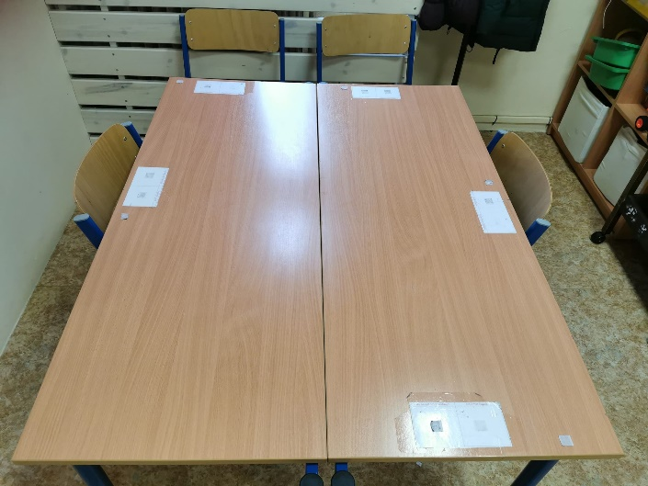
1. számú kép: a foglalkozás helyszíne, a közös asztal, rajta a viselkedéses szabálykártya és jutalom előrejelző helyével
2. számú kép: közös munkarend, melyen tépőzárral rögzíthetően vannak rajta az egyes feladattípusok jelzései. Minden feladat után levesszük a képét.
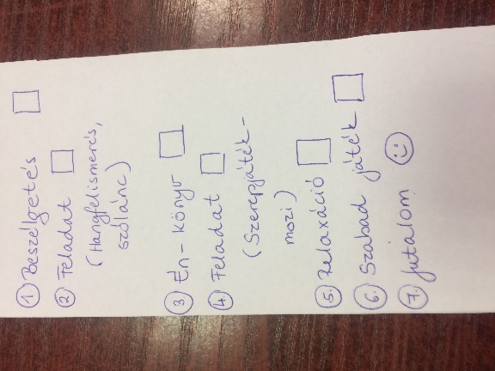
3. számú kép: egyéni munkarend, melyen minden gyerek maga pipálja ki azt a feladatot, amivel már végeztünk.
Az első közös alkalommal meghatározzuk a csoport közös szabályait együtt. Ezek nem túl nehezen betartható, alapvető viselkedési szabályok. Ezt le is írjuk, mindannyian aláírjuk és utána minden alkalommal egy jól látható helyre teszem.
Ezen kívül egyéni viselkedési szabályokat is adok. Ez általában egy olyan viselkedésre vonatkozik, ami az adott gyermeknek nehéz (pl. „Kedves szavakat használok.” „Feladat közben a helyemen maradok.”). Ezek a szabályok vizuális emlékeztetőként megjelenítve, a teljes foglalkozás alatt a gyerekek előtt vannak. (4. 5. 6. és 7. számú kép) Jó, ha ezt a szabályt egyeztetni tudjuk a gyermek pedagógusaival, ugyanis a legjobban akkor működik a dolog, ha először kiscsoportban begyakoroljuk egy szabály tartását, és utána visszük át ugyanazt a szabályt a gyermek mindennapjaiba az iskolába, osztályközösségbe is. A szabályok alkotásakor nagyon fontos, hogy csak olyan dolgokat várjunk el a gyermektől, amire jelen pillanatban képes, ahogyan azt már az osztályteremben kialakítandó szabályoknál is leírtam. Ha ugyanis irreális elvárásokat támasztunk velük szemben, akkor az egész viselkedésmódosítás kudarcra van ítélve, és egy sokkal rosszabb helyzetből kell újra elindulnunk, mint eredetileg.

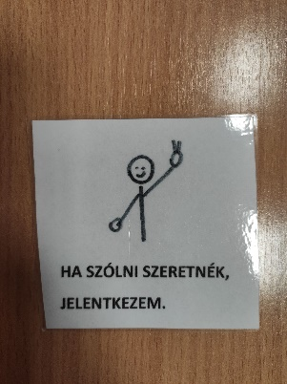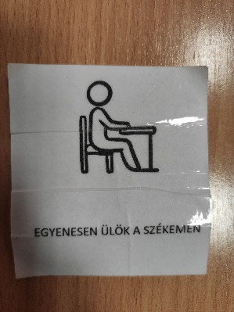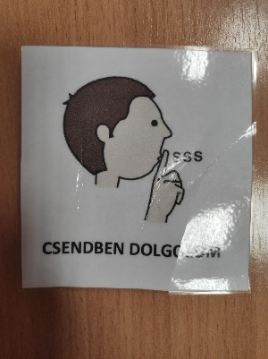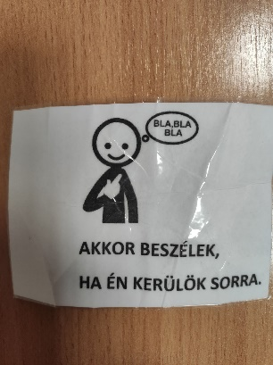
4. 5. 6. 7. számú kép: viselkedéses szabályok kártyái

A foglalkozások felépítése leginkább a Babzsák fejlesztő program alapjaira épül. A Babzsák fejlesztő program (Őszi Tamásné, 2011) olyan kiscsoportos, térben, időben, tartalmában és eszközeiben megtervezett program, amely alkalmas a szociális és kommunikációs készségek kialakítására, fejlesztésére és gyakorlására. Átmenetet képez az egyéni és a társas fejlesztési- és élethelyzetek között. Eredetileg autizmussal élő gyermekek számára fejlesztették ki, de kiválóan beválik és működik más szociális és kommunikációs nehézségekkel küzdő gyermekeknél is, így ADHD esetén is.

A foglalkozás menete
- Előkészületek:
  - munkarend elkészítése
  - a strukturált környezet kialakítása
  - feladatokhoz szükséges anyagok, játékok előkészítése
- A foglalkozás kezdete
  - a gyerekek köszöntése
  - viselkedéses szabályok kiosztása (mindenképpen jelenjen meg előttük vizuálisan, szabálykártyán, emlékeztető gyanánt)
  - jutalom előrejelzők kiosztása
  - jutalom kiválasztása
  - zsetongyűjtők kiosztása (ezen gyűjthetik a mosolygós arcokat, amit egy-egy feladat után, a viselkedéses szabály betartása esetén kapnak és a végén jutalomra válthatnak)
- Munkarend bemutatása
  - feladatok számának és típusának megbeszélése
- Feladatok elvégzése
  - egy alkalommal öt feladat van
  - babzsákkal jelezzük, hogy ki van éppen soron
  - a viselkedéses szabályra a figyelmet elsősorban úgy hívjuk fel, hogy rámutatunk, ha ez nem segít, akkor szólunk
  - minden feladat után értékeljük a viselkedéses szabály betartását, ha sikerült, zsentont kap, ha nem, semmi baj, a következő feladatnál kaphat még
- A foglalkozás lezárása
  - zsetonok jutalmakra váltása (ahány darab, annyi pici jutalom)
  - az eszközök (zsetonok, előrejelzők, szabálykártyák közös elpakolása)
  - ha minden a helyén, akkor van vége a foglalkozás kötött részének
  - esetleg szabad játék

Miért ilyen fontos ADHD esetén a jutalmazás? Egyrészt ADHD esetén gyakran sérült a mentalizáció, ami azt jelenti, hogy nem működik megfelelően az a spontán képesség, hogy másoknak mentális állapotokat (szándékokat, vélekedéseket, érzelmeket stb.) tulajdonítsanak, ebből következtetéseket levonva a saját viselkedésüket ennek megfelelően alakítsák. Ebből számtalan nehézség adódik (pl. mások szándékainak, érzelmeinek meg nem értése, vagy félreértése, folyamatos bizonytalanság, stressz stb.), de jutalmazás szempontjából is nagyon fontos ezt szem előtt tartani. Emiatt ugyanis a szociális jutalom sokkal kisebb jelentőséggel bír számukra, mint a tipikusan fejlődő gyerekek számára. Nagyon fontos láthatóvá tennünk számukra azt, hogy elégedettek vagyunk velük, hiszen a jelzéseinket kevésbé, esetleg egyáltalán nem értik meg. Másik fontos oka a jutalmazásnak, hogy a viselkedésmódosítás egy nagyon nehéz és fárasztó folyamat. Évek alatt rögzült szokásokat, viselkedésmintákat kell megváltoztatni, és nekünk mindenképpen ki kell mutatnunk, hogy tiszteljük és értékeljük azt az erőfeszítést, amit a gyerek tesz (Janoch,2012).
Számos dologgal jutalmazhatunk, lehet finomság (pici gumicukor, ropi, kölesgolyó), apró tárgyi jutalom (matrica, gyűjthető kártya), vagy tevékenységbeli jutalom (pl. legózás a foglalkozás végén). Lényeges, hogy annyi jutalmat adjunk, ahány zsetont sikerült összegyűjteni, tehát ha az egyik feladatnál nem sikerült betartani a szabályt, akkor sincsen semmi baj, van esélye a következőért még kapni (tevékenységbeli jutalom esetén perceket lehet gyűjteni).
A jutalmakat jó, ha a gyerekek választják ki az általunk meghatározott apróságok közül, ehhez használjunk jutalom választót (8. számú kép). A szabály mellett jelezzük előre a jutalmat is, annak képével (9. és 10. számú kép).
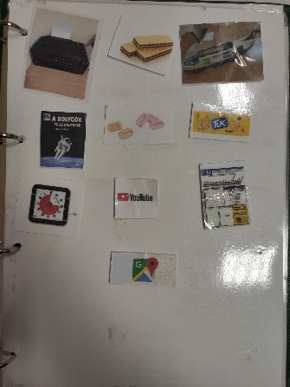
8. számú kép: jutalom választó, melyen apró tárgyi és tevékenységbeli jutalmak képei láthatóak.
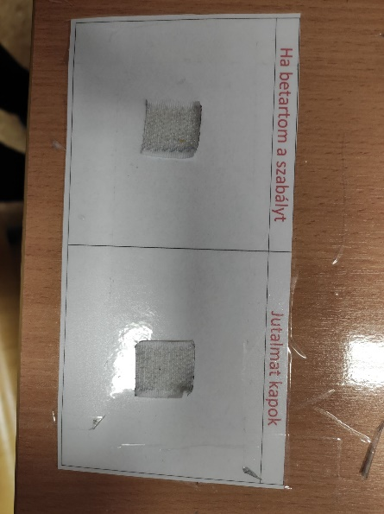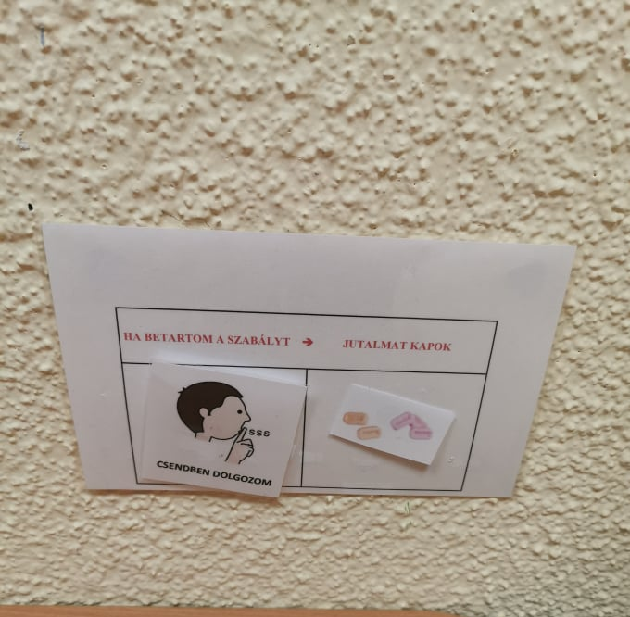
9. és 10. számú kép: jutalom előrejelzők. A bal oldalra tépőzárazzuk a szabálykártyát, a jobb oldalra a jutalom képét.
(Az eszközökhöz képek ingyenesen és legálisan letölthetőek a www.arasaac.org oldalról.)

- A program tartalma
A fejlesztés tartalma természetesen minden gyereknél más és más, hiszen mindenkinek az egyéni jellegzetességeihez kell igazodni. A témakörök az ADHD által érintett területek:
- önismeret, önbizalom
- érzelmek kifejezése és felismerése
- mentalizáció
- kommunikáció
- együttműködési készségek
- indulatkezelés
- szabálytartás
- figyelem.
A Mellékletekben minden fejlesztési területhez egy-egy mintafeladat található. A feladatok nagyrészt a készülő Kifli Sanyi az érzések útvesztőjében – Hogyan birkózzunk meg a negatív érzésekkel című indulatkezelési feladatgyűjteményemből származnak.

3.1 Önismeret, önbizalom fejlesztése
ADHD esetén a gyerekek gyakran szinte születésüktől fogva nagyon sok negatív visszajelzést kapnak a környezetüktől. Ez a köznevelési intézményekbe kerüléskor a probléma természeténél fogva fokozódik. Nagyon fontos, hogy tudatosítsuk bennük az erősségeiket, és a fejlesztés folyamán folyamatosan építsünk ezekre.
A helyes énkép kialakításában nagy segítségünkre lehet például az Ö.T.V.E.N. című kiadvány (Speirs, 2014), melyet nem egy az egyben, hanem elemeit felhasználva, abból ötleteket merítve, az adott gyermek igényeihez igazítva használhatunk.
Magunktól is készíthetünk, illetve az interneten is számos feladatlapot találhatunk, melyekkel játékos formában újra és újra kiemelhetjük azt, amiben ők jók.

3.2 Érzelmek kifejezése és felismerése
Az érzelmek felismerése és kifejezése ADHD esetén gyakran nehéz. Fejlesztéskor mások érzelmeitől indulunk, képek, videók segítségével próbáljuk beazonosítani, hogy egy-egy szereplő mit érezhet, mit mondhat éppen. Mi történhetett, hogy ezt érzi? Ezután rátérünk a saját érzéseinkre, helyben készített képekkel, esetleg videóval „illesztjük össze” azt, hogy az adott gyermek mit érez, és ez hogyan mutatkozik meg rajta. Hogyan beszélhetünk érzéseinkről anélkül, hogy bántó lenne? Különböző feladatokkal segíthetünk ilyenkor, ahol pl. ki kell választani, egy-egy helyzetben mi a helyes, hogyan közölhetjük az érzelmeinket úgy, hogy ne keveredjünk nagyobb bajba. Sose támogatjuk az érzelmek elfojtását, a szociálisan elfogadható kifejezési módokat keressük és tanuljuk meg.

3.3 Mentalizáció fejlesztése
Bár a naiv tudatelméleti vagy mentalizációs sérülést (melynek lényege, hogy mások belső állapotainak, szándékainak, érzelmeinek megértése és ezáltal az ebből való következtetések levonása nehéz) leginkább az autizmus spektrum zavarral kapcsolatban szoktuk emlegetni, egyre több kutatás világít rá, és a gyakorlati tapasztalat is azt mutatja, hogy ez a terület ADHD esetén is érintett (pl. Pineda-Alhucema, W., Aristizabal, E., Escudero-Cabarcas, J. et al., 2018). Belátható, ha valaki nehezen érti meg mások szándékát, akkor a társas beilleszkedése nem lesz könnyű, ezért ezzel a területtel mindenképpen foglalkozni kell. Szorosan összefügg az érzelmek felismerésével, azért említem mégis külön, mert nagyon fontos a szándékok felismerése, és az abból való következtetések levonása. Gyakran tapasztalható, hogy az ADHD-s gyerek „mindent piszkálásnak vesz”, „egyből ugrik mindenre”, ezek fakadhatnak a mentalizációs problémából is. Lehet használni a Miként tanítsuk az elmeolvasást autizmussal élő gyermekeknek? (Howlin, Baron-Cohen, Hadwin, 2007) című könyv anyagát, és itt is számos képes, videós, feleletválasztós feladatot készíthetünk.

3.4 Kommunikációs készségek fejlesztése
Az ADHD jellegzetességeiből (impulzivitás, nehézkes gátlás stb.) fakadnak bizonyos kommunikációs jellegzetességek (pl. nehéz végighallgatni valakit, közbeszól stb.), melyekre a fejlesztés során figyelemmel kell lenni. Ilyenek a beszélgetési készségek: hogyan nyitunk/zárunk egy beszélgetést, hogyan épül fel egy párbeszéd (beszélőváltás), milyen udvariassági formákat használunk stb. Ezekhez használhatunk különböző helyzetgyakorlatokat, pl. vásárlás, utcai baleset, érdeklődés, telefonálás. Segítségként adhatunk párbeszéd paneleket, előre megírt forgatókönyveket, szövegbuborékos feladatokat.

3.5 Együttműködési készségek fejlesztése
A kiscsoportos helyzet nagy előnye az egyéni fejlesztési helyzettel szemben, hogy sokkal hatékonyabban tudjuk gyakoroltatni a szociális készségeket. Ilyen például az együttműködési készség. Használhatunk különböző társasjátékokat, építési feladatokat, rajzos technikákat, melyekben a közös az, hogy együtt, közösen kell a célt elérni, nem pedig egymással versengve. Tapasztalják meg a gyerekek a különböző szerepeket, milyen vezetőnek lenni, mennyire nélkülözhetetlen az egyéb segítők munkája. A Daniel LeGoff által kidolgozott Lego Terápiát alapul véve kioszthatunk a gyerekek között különböző szerepköröket, melyek meghatározott szabályok szerint működnek és körbejárnak a csoportban. Ezek a szerepek az Alkatrészellátó, aki válogat az elemek közt és biztosítja a csoport számára a megfelelő Lego kockákat, az Építő, aki összeilleszti az elemeket, a Mérnök, aki megrendeli az elemeket és ellenőrzi az építési folyamatot és a Segítő, aki biztosítja a résztvevők között a megfelelő kommunikációt. Készítsünk szerepkártyákat, melyen jelezük a gyerekek számára, hogy mi lesz a dolguk az adott alkalommal, valamint fényképes feladatkártyákat, ahol Lego, vagy más építőjáték elemekből a gyerekek korának és fejlettségi szintjének megfelelő építményeket mutatunk.

3.6 Indulatkezelés
A gyerekeket, tanítványainkat nap mint nap történések, ingerek özöne éri, melyek sokféle érzelmet kiválthatnak belőlük. Ezeknek az érzelmeknek az azonosítása, kezelése sokszor nehéz számukra. Ritkán van idő feldolgozni a negatív történéseket, a kellemetlen érzéseket. Ilyenkor gyakran azt várjuk a gyerekektől, hogy csak gyorsan „hagyják abba”, ne érezzék rosszul magukat, ne legyenek dühösek, szomorúak, ne féljenek. Az iskolában is a nyugodt, csendes gyerek a jó gyerek, miközben belül dúlnak az érzelmek, amik végül súlyos károkat okozhatnak belül is, vagy ha robbannak, kívül is.
Munkánk egyik kulcspontja, hogy megtanítsuk a gyerekeknek indulataik kezelését (nem elfojtását!). Különböző kiadványok segítségünkre lehetnek, pl. A csodálatos 5-pontos skála (Buron, 2016), Mint egy vulkán forrok, és… mindjárt felrobbanok! (Pudney, Whitehouse, 2013). Lényeges, hogy megtanítsuk felismerni azt a pontot, ahol segítséget kell kérniük egy felnőttől. Nagyon fontos különböző relaxációs technikák megtanítása.
A változatos technikák segítségével megtaníthatjuk a gyerekeknek, hogy másokon és magukon is felismerjék a különböző érzelmeket, és megtanulják a kellemetlen érzéseiket is mások számára elfogadható módon kifejezni. Elérhetjük, hogy képesek legyenek különböző technikákat elsajátítani, melyekkel megszabadulhatnak dühüktől, félelmüktől, szomorúságuktól anélkül, hogy el kellene nyomni azt. Megelőzhetjük, hogy szóbeli, vagy fizikai agresszióba torkolljon a feszültség.
Külön figyelmet kell fordítanunk a kortárs bántalmazásra, nagyon fontos, hogy a gyerekek megtanulják, hogy nem megengedhető, hogy mások bántsák őket, segítséget kell kérni ilyen esetekben. A másik oldalról pedig megérthetik, hogy mások bántása nekünk magunknak is rengeteg kárt okoz, ezért önmagunk érdekében is más utakat kell keresni a feszültség levezetésére.

3.7 Szabálytartás, helyes és helytelen viselkedések
A viselkedéses szabályok betartását egyrészt egész foglalkozás alatt gyakoroljuk a fentebb részletezett módszerrel.
Hatékonynak találtam hosszú távú „szerződést” kötni a gyerekekkel, ami egy hétre szól. Bevált, hogy ők maguk találnak ki fogadalmakat (pl. bizonyos szavak használatának kerülése, házi feladat felírása stb.), aminek betartását a fogadalom tartalmától függően vagy a szülő, vagy a pedagógus „szignózza” nekem napról napra egy nagyon hivatalos lapon. Ha sikerül betartani, következő alkalommal jutalmat kap, ami szintén előre fel van tüntetve a fogadalmi lapon.
A helyes és helytelen viselkedések elkülönítése, bizonyos helyzetekre a megfelelő viselkedésformák megtalálása, megfogalmazása hosszú távon hatékony lehet. Ebben is jó szoros együttműködésben dolgozni a gyerekek pedagógusaival, szüleivel, mert így a közösségben vagy otthon megjelenő problémákat, nehezen kezelhető helyzeteket tudjuk megjeleníteni a fejlesztő foglalkozásokon. Ott a társas helyzeteket lelassítva, elmagyarázva, a viselkedésük hatását magukra és másokra megvizsgálva könnyebb helyes döntéseket hozni, mint „élesben”. Bízhatunk abban, hogy ezzel felkészítjük őket a mindennapi élethelyzetekre. Jobban tudják, viselkedésük milyen hatással lesz társaikra vagy a felnőttekre, és mi az elvárás velük szemben.

3.8 Figyelem fejlesztése
Utolsónak említem a figyelemfejlesztő feladatokat, mert azt tapasztalom, hogy ilyeneket amúgy is sokat végeznek az iskolában a gyerekek. Magam a foglalkozáson rövid időt szoktam éppen ezért szentelni ezeknek a feladatoknak, de kicsi pihenőként azért beiktatunk egyet-egyet az amúgy számukra szokatlanabb és nehezebb feladatok közé. Számtalan kreatív formája lehetséges a figyelem fejlesztésének játékosan, kevésbé a papír-ceruza módszert ajánlom, hiszen a gyerekek amúgy is egész napos „feladatozás” után érkeznek a foglalkozásra. Kereshetünk eldugott tárgyakat, szóbeli irányítás, vagy akár csak tekintettel való irányítás segítségével, játszhatunk olyat, hogy egy gyerek kimegy a teremből, valamit megváltoztatunk és ha visszajön, észre kell vennie a változást, de nagyon megfelelnek a célnak a memóriajátékok, kakukktojás, tárgyak, képek válogatása, hangok, zörejek felismerése stb.

A kiscsoportos fejlesztésen elsajátított készségek általánosítására is figyelmet kell fordítanunk, mert az magától nem feltétlenül történik meg. Ehhez szükségünk van a pedagógusok, szülők együttműködésére, fontos tájékoztatni őket a fejlesztési célokról, az éppen aktuálisan gyakorolt készségekről.
Végezetül nagyon fontos, hogy a foglalkozások elfogadó légkörben, örömteli hangulatban teljenek, gyakran tapasztalom, hogy a „hivatalos helyszínek” közül az egyetlen a kiscsoportos fejlesztés, ahol a gyerekek megtapasztalhatják a szeretnivalóságukat, az elfogadást, és ez a fejlődésük szempontjából nélkülözhetetlen élmény.

- számú melléklet: Önismeret, önbizalom fejlesztése
Vannak dolgok, amiket önállóan, segítség nélkül tudunk megcsinálni, más dolgokhoz szükségünk van valaki segítségére. Ezzel mindenki így van, ez teljesen természetes. Ahogyan az is, hogy bizonyos területeken nagyon jók vagyunk, míg más dolgok nehezen mennek. Mindannyian másban vagyunk ügyesek, és ez így van jól!
Lássuk, mi hogy is állunk ezzel!
(Kisebb, írni nem tudó, vagy nem szerető gyerekekkel képeket is válogathatunk, csoportosíthatunk az egyes kategóriákhoz, vagy rajzolhatunk.)
Dolgok, amiket önállóan tudok megcsinálni
_____________________________________________________________________________________________________________________________________________________
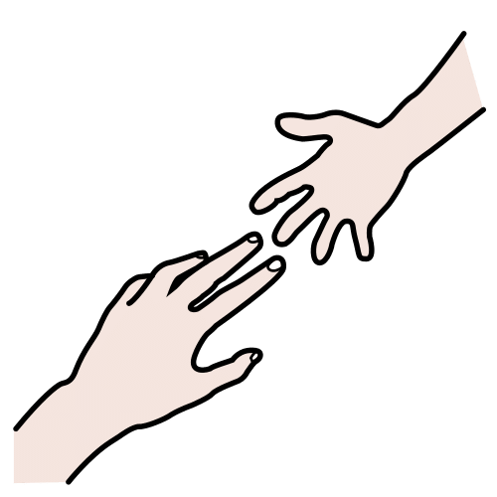 Dolgok, amiket segítséggel tudok megcsinálni
______________________________________________________________________________________________________________________________________________________

Dolgok, amikben nagyon jó vagyok
____________________________________________________________________________________________________________________________________________________
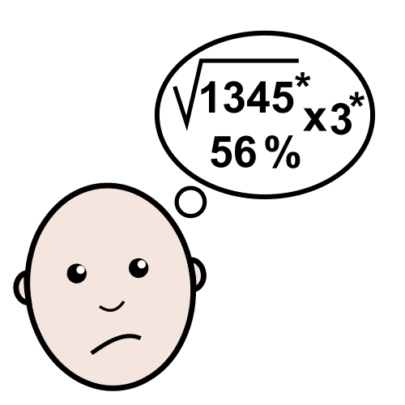 Dolgok, amik nehezek nekem
______________________________________________________________________________________________________________________________________________________

- számú melléklet: Érzelmek kifejezése és felismerése
A gyerekek húzzanak a kártyák közül, döntsék el, mit érez a történet szereplője. Utána beszélgethetünk róla: mit kellene tennie, mondania, hogyan segíthetnénk stb.
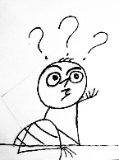Mit érezhet?  Jani csak az iskolában vette észre, hogy otthon felejtette a tornacuccát. Ma két torna óra is van. | Mit érezhet?  Juli és az anyukája vásárolni mentek. Nagy a tömeg a boltban. Juli sehol sem látja anyukáját.
Mit érezhet?  Erzsinek fáj a foga. A szülei délután fogorvoshoz viszik. | Mit érezhet?  Lackó éjjel hirtelen arra ébred, hogy villámlik és rázza a szél az ablakokat.
Mit érezhet?  Marci az utcán sétál. Hirtelen egy kutya hangosan ugatni kezd és a kerítésnek ront. | Mit érezhet?  Panni ma a barátnőjéhez megy vendégségbe. Már nagyon régóta vár erre.
Mit érezhet?  Andris nagyon szeret olvasni. Ma kapott egy új könyvet. | Mit érezhet?  Tündi kedvencei a lovak. Ma az osztállyal lovagolni mennek.
Mit érezhet?  Ádám ma végre elmehet a kedvenc együttesének a koncertjére a barátaival. Már nagyon várta ezt. | Mit érezhet?  Janka megnyerte a futóversenyt.

Mit érezhet?  Egy fiú szétrúgta Domi homokvárát a játszótéren, míg ő vízért ment. | Mit érezhet?  Pali kölcsönkérte Jutka ceruzáját, de összetörte.
Mit érezhet?  Anya már legalább ötödször szól Ritának, hogy tegyen rendet a szobájában. | Mit érezhet?  Eszter kérés nélkül vette el Peti labdáját és nem akarja visszaadni.
Mit érezhet?  Zoli festett egy nagyon szép képet, de a kistestvére összetépte. | Mit érezhet?  Szonja sokáig gondozta a virágát, az mégis elhervadt.
Mit érezhet?  Elek Legot szeretett volna kapni a születésnapjára, de kirakót kapott. Elek nem szeret kirakózni. | Mit érezhet?  Zsanett ma szülinapi buliba ment volna, amit nagyon várt, de megbetegedett.
Mit érezhet?  Heni legjobb barátja hosszú időre külföldre utazik, nem fognak tudni találkozni. | Mit érezhet?  Karcsi elvesztette a kedvenc kisautóját.

Mit érezhet?  Kopognak. Zsuzsi ajtót nyit, ahol egy régen nem látott barátja áll. | Mit érezhet?  Gábornak jövő héten lesz a születésnapja, de már ma felköszöntik.
Mit érezhet?  Feri azt hitte, nagyon rossz lett a matek dolgozata. Pedig ötöst kapott rá. | Mit érezhet?  István a farsangi tombolán megnyerte a fődíjat.
Mit érezhet?  Lenkéék állatkertbe mennek. Életében először lát elefántot. | Mit érezhet?  Oszkár és családja nyaralni mennek autóval. Az út nagyon hosszú, már legalább három órája tart.
Mit érezhet?  Gyuri azt várta, hogy meghívja a barátja magához. A barátja Karcsit hívta át játszani. | Mit érezhet?  Zsófit a testvére színházba viszi. Nagyon hosszú, olasz nyelvű operát néznek meg.
Mit érezhet?  Klaudiát az anyukája moziba viszi. Olyan magas ember ül előtte, hogy semmit sem lát a filmből. | Mit érezhet?  Józsi beleharap egy almába, és miközben rágja, észreveszi, hogy az alma kukacos.

- számú melléklet: Mentalizáció fejlesztése
Érzelmeket ábrázoló arckifejezésekből kártyákat készítünk. Az egyik résztvevő húz egyet, úgy, hogy a többiek ne lássák. Megmutatja saját magán az arckifejezést, a többieknek ki kell találni, hogy milyen érzést húzott. Utána beszélgethetünk az adott érzelemről – mitől érezheti így magát, mit tehet, ha ezt érzi stb.
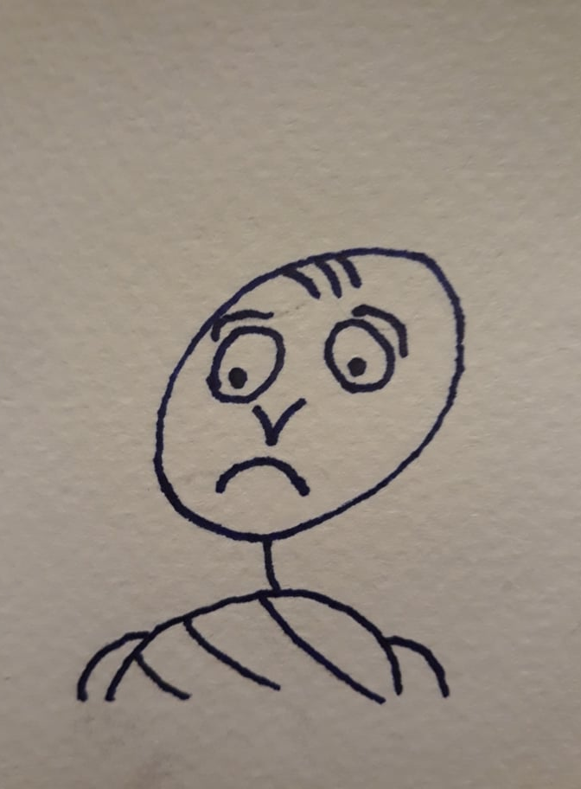  SZOMORÚ | 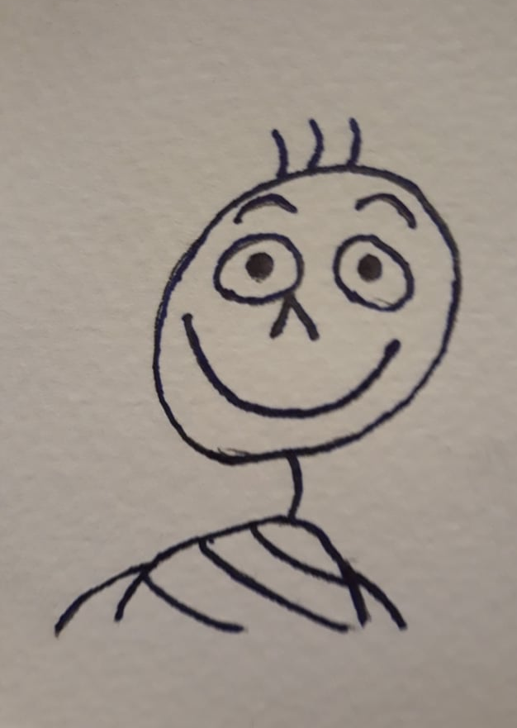  VIDÁM
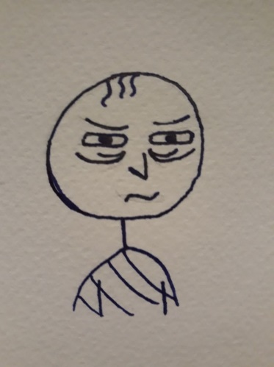  FÁRADT | 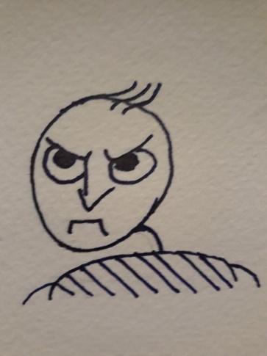  DÜHÖS

- számú melléklet: Kommunikációs készségek fejlesztése
Telefonálós helyzetgyakorlatot végzünk. A kártyákon különböző szituációk vannak, a gyerekeknek el kell játszani, ahogy telefonon megbeszélik az adott problémát.
Ha szükséges, készíthetünk hozzá beszélgetési forgatókönyvet (köszönés, bemutatkozás, kérdés, válasz, elköszönés stb.).
A beszélgetőpartner lehet a foglalkozás vezetője, vagy egy másik csoporttag.

Holnap március 14. lesz. Nem emlékszel, mit mondott a tanárod, ünneplőben kell-e menni a másnapi nemzeti ünnep miatt, vagy sem. Kérdezd meg telefonon egy osztálytársadat!
…………………………………………………………………………………………………..
Szeretnél focizni menni a barátoddal. Hívd fel, beszéljétek meg, hogy elengedik-e, hol és mikor találkoztok!
…………………………………………………………………………………………………..
Moziba mentek a családoddal. Anyukád megkér, hogy telefonon foglalj le négy jegyet. Fontos, hogy hány órára, melyik filmre foglalsz!
…………………………………………………………………………………………………..
Hazafelé mentek a barátoddal. Ő elesik, megrándul a bokája, nem tud felkelni. Kérj segítséget telefonon!
…………………………………………………………………………………………………..
Elfelejtetted felírni a házi feladatot. Kérdezd meg egy barátodtól telefonon!

…………………………………………………………………………………………………..
Egy barátod külföldre költözött. Hívd fel, és érdeklődj, hogy érzi magát, milyenek az új osztálytársai, mi más ott, mint itthon volt!

- számú melléklet: Együttműködési készségek fejlesztése
Az együttműködési készséget különböző készen kapható, vagy általunk készített társasjátékokkal is fejleszthetjük, vagy különböző közösen végrehajtandó feladatokkal. Utóbbira néhány példa:

- Dugjunk el a teremben valami apró finomságot. A gyerekek alkossanak párokat, minden pár egyik tagjának a szemét kössük be! A páros „látó” tagja irányítsa szavakkal a finomsághoz a társát, amit utána közösen fogyaszthatnak el.

- Minden gyereknek adunk egy marék kirakó darabot, a képet közösen kell kirakni úgy, hogy nem szólalhatnak meg közben, csak más módokon jelezhetnek egymásnak. Mindenki csak a saját kirakó darabkáihoz nyúlhat!

- Közös kép rajzolása. A gyerekek párokat alkotnak. A páros egyik tagjának bekötjük a szemét, a feladat az, hogy rajzoljon egy kört, egy háromszöget és egy négyzetet úgy, hogy azok ne érjenek össze a papíron. (Nagyobb gyerekeknél bonyolultabb ábra is lehet.) A „látó” társ szavakkal irányít.

- számú melléklet: Indulatkezelés
Ahhoz, hogy a gyerekek megtanulják kezelni indulataikat, nagyon fontos, hogy annak külső és belső jeleit észrevegyék magukon, tudják, mitől mennyire lesznek dühösek, szomorúak stb. Ebben lehetnek segítségükre az érzelmi skálák. Egy példa:
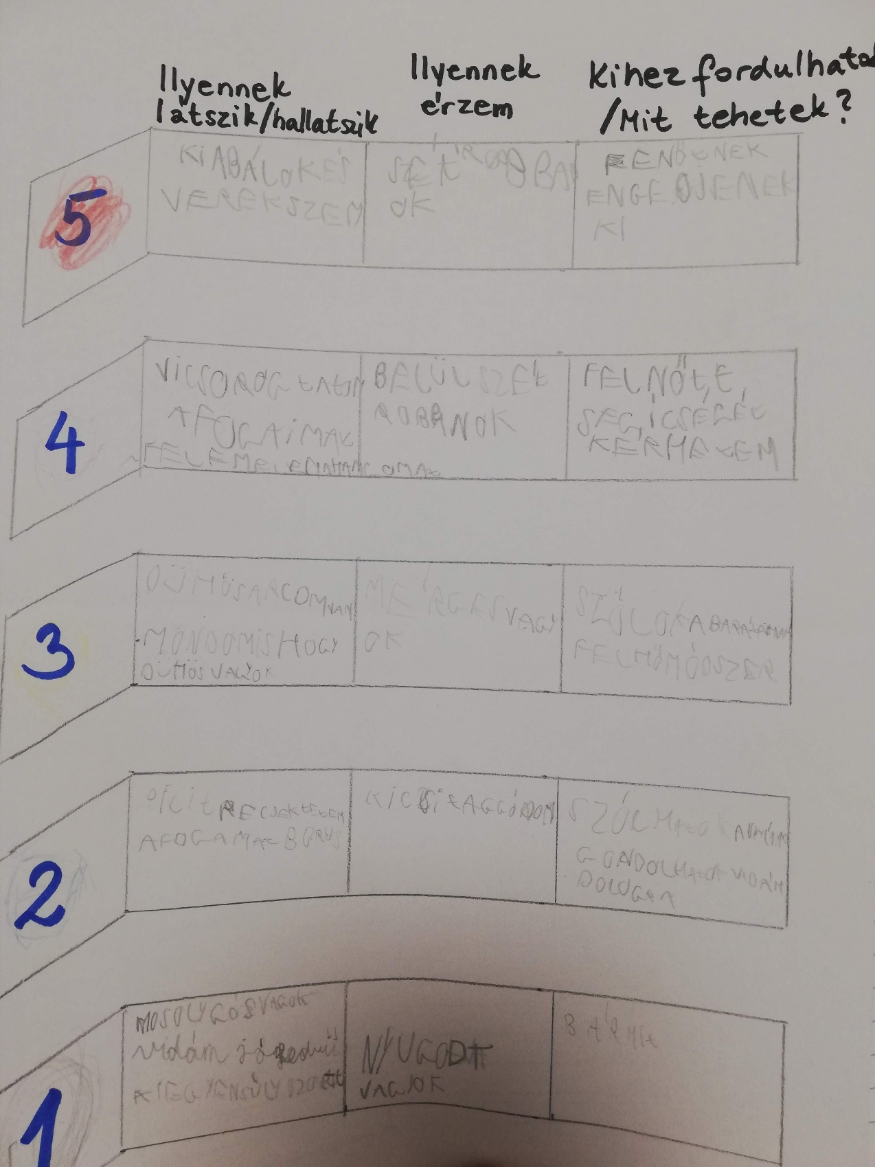

- számú melléklet: Szabálytartás, helyes-helytelen viselkedések

Mit mondasz? Mit teszel?  Valaki a villamoson véletlenül rálép a lábadra. Rögtön bocsánatot kér. | Mit mondasz? Mit teszel?  Egy nő a megállóban neked megy. Ráadásul még meg is jegyzi, hogy jobban is vigyázhatnál.
Mit mondasz? Mit teszel?  Egy osztálytársad véletlenül leönti üdítővel a füzetedet. | Mit mondasz? Mit teszel?  Látod, ahogy az udvaron két nagyfiú fenyeget egy kisebbet.
Mit mondasz? Mit teszel?  Az egyik osztálytársad csúfolja a barátodat, mert szemüveges. | Mit mondasz? Mit teszel?  Egy fiú az iskolából minden nap piszkál. Azzal fenyeget, hogy iskola után megver.
Mit mondasz? Mit teszel?  Egy nagyobb lány elvette a tolltartódat és hazavitte. Nem akarja visszaadni. | Mit mondasz? Mit teszel?  A legjobb barátod mással játszik. Nem engedik, hogy te is beállj közéjük.
Mit mondasz? Mit teszel?  Az iskolában futóverseny van. Te vezetsz, de egy másik versenyző a cél előtt fellök és ő ér be elsőnek. | Mit mondasz? Mit teszel?  A melletted ülő piszkál. Annyira felbosszant, hogy legszívesebben megütnéd.

- számú melléklet: Figyelem fejlesztése
Különböző hangforrások képeit kitesszük az asztalra. A gyerekeknek meg kell mutatni, melyiket szólaltattam meg (úgy, hogy ők nem látják). Bonyolultabb, ha egymás után többet szólaltatok meg, és a sorrendet is meg kell jegyezni.

Felhasznált irodalom

Buron, Kari Dunn (2016) A csodálatos 5-pontos skála. Geobook Kiadó, Budapest
Emberi Erőforrások Minisztériuma – Egészségügyért Felelős Államtitkárság Egészségügyi Szakmai Kollégium (2018) Egészségügyi szakmai irányelv – A hiperkinetikus zavar (figyelemhiányos/hiperaktivitás zavar) kórismézéséről, kezeléséről és gondozásáról gyermek, serdülő és felnőttkorban. Letöltés helye: file:///C:/Users/Szigethi%20Zs%C3%B3fia/Downloads/002048_ESZI_honlapra_2017%2002%2020.pdf Letöltés ideje: 2021. március 1.
Havasi Ágnes, Szívós Zsanett, Mészáros Anna, Fábián Anna, Rózsás-Solymosi Eszter (2018) Úgy csinálta, ahogy a fiú a videón. Gyógypedagógiai Szemle, 46. évf. 3. sz. Letöltés helye: http://epa.oszk.hu/03000/03047/00081/pdf/EPA03047_gyogyped_szemle_2018_03_241-254.pdf Letöltés ideje: 2021. március 9.
Howlin, Patricia; Baron-Cohen, Simon; Hadwin, Julie (2007) Miként tanítsuk az elmeolvasást autizmussal élő gyermekeknek. Kapocs Kiadó, Budapest
Janoch Monika (2012) Problémás viselkedések megelőzése és kezelése autizmus spektrum zavarokban. Kapocs Kiadó, Budapest
Őszi Tamásné (2011) Babzsák fejlesztő program. Kapocs Kiadó, Budapest
Pudney, Warwick; Whitehouse, Éliane (2013) Mint egy vulkán forrok, és… mindjárt felrobbanok! Geobook Kiadó, Budapest
Piers, Fiona (2014) Ö.T.V.E.N.. Geobook Kiadó, Budapest
Pineda-Alhucema, W., Aristizabal, E., Escudero-Cabarcas, J. et al. (2018) Executive Function and Theory of Mind in Children with ADHD: a Systematic Review. Neuropsychol Rev 28, 341–358. https://doi.org/10.1007/s11065-018-9381-9
Stefanik, K. (2005) Az iskoláskorra vonatkozó prognózis kérdése autizmusban – a korai képességmintázat és a naiv tudatelméleti vonatkozású viselkedések szerepe. Doktori (PhD) disszertáció, ELTE Pszichológia Doktori Iskola, Budapest
Szigethi Zsófia, Trencsényi Péter (előkészületben) Kifli Sanyi az érzések útvesztőjében – Hogyan birkózzunk meg a negatív érzésekkel. Indulatkezelési feladatgyűjtemény.
Wender, Paul H. (1993) A hiperaktív gyermek, serdülő és felnőtt. Medicina Könyvkiadó rt., Budapest

